Оценка способов фрагментации молекул на основе воспроизведения молекулярного электростатического потенциала
Холод Н.А., Никифорова П.К., Зверев Д.В., Шульга Д.А., Палюлин В.А.
Студент, 5 курс специалитета
Московский государственный университет имени М.В. Ломоносова,
химический факультет, Москва, Россия
E-mail: nikalhol@gmail.com
Обратный фрагментно-ориентированной метод (R-FBDD) [1] представляет эффективный подход рационального дизайна лекарств. Особенностью данного метода является чувствительность к способу фрагментации молекулы. Популярные инструменты фрагментации, такие как RECAP [2], не всегда позволяют фрагментам сохранить паттерны взаимодействий исходного лиганда, значимые для связывания с мишенью, что может нарушать специфичность после модификации структуры.
Значительный вклад в специфичность вносят электростатические взаимодействия, описываемые с помощью молекулярного электростатического потенциала (МЭП). Воспроизведение исходного МЭП молекулы аддитивным МЭП фрагментов может позволить определить наиболее оптимальный вариант фрагментации, максимально сохраняющий исходную специфичность.
В работе проанализированы структуры из виртуальной библиотеки малых органических молекул на основе DrugBank, кластеризованной по схожести молекулярных отпечатков. Для наиболее структурно-разнообразных молекул проведено несколько вариантов фрагментации с получением двух фрагментов. Для каждого варианта выполнена оценка ошибки воспроизведения МЭП, рассчитанного на поверхности Конноли квантово-химическим методом в приближении RHF/6-31G*.
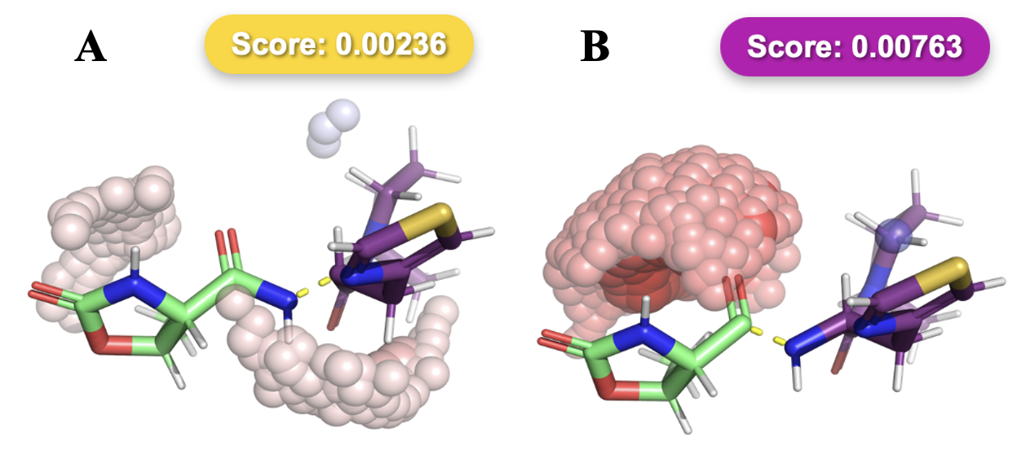
Рис. 1. Сравнение результатов фрагментации методом воспроизведения МЭП (A) и методом RECAP (B)
Полученные результаты оценки ошибки воспроизведения МЭП позволили выделить основные паттерны фрагментации, максимально сохраняющие исходный МЭП молекулы. Наиболее оптимальные фрагменты согласуются с результатами RECAP не во всех случаях (рис. 1), однако могут быть более оптимальными для сохранения взаимодействий с мишенью. Также проанализированы варианты фрагментации, не соответствующие общим закономерностям.
Литература
1. Shulga D. A. et al. In silico structure-based approach for group efficiency estimation in fragment-based drug design using evaluation of fragment contributions // Molecules. 2022. Vol. 27, № 6. P. 1985.
2. Xiao Q. L. et al. RECAP - Retrosynthetic Combinatorial Analysis Procedure: A Powerful New Technique for Identifying Privileged Molecular Fragments with Useful Applications in Combinatorial Chemistry // J. Chem. Inf. Comput. Sci. 1998, Vol. 38, № 3. P. 511–522.

